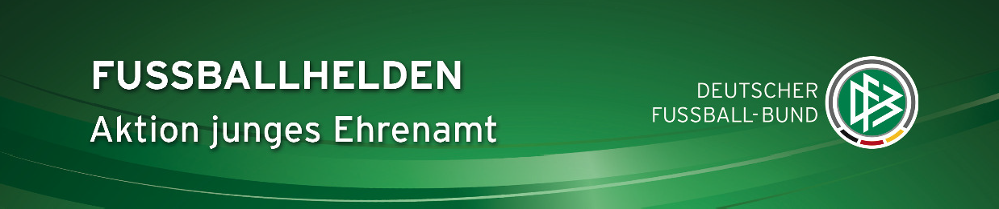

DFB – Ehrenamtssieger “Fußballheld”

Als Ehrenamtssieger “Fußballheld” wurden im NFV-Kreis Northeim-Einbeck bisher folgende Sportkameradinnen und Kameraden ausgezeichnet:

2015 Marius Nutt JFV Northeim
2016 Kay – Sören Kampen FC Auetal
2017 Kristin Berents MTV Markoldendorf
2018 Fabian Schaper Vardeilser SV
2019 Nora Voltmann MTV Markoldendorf
2020 In Folge der Corona-Pandemie wurde kein Fußballhelden ermittelt
2021 Ron Hardies SV 07 Moringen
2022 Marek Oppermann FC Auetal
2023 Benedikt Aselmeyer TSV Schönhagen

Informationen „Fußballhelden – Aktion junges Ehrenamt“
Der Ehrenamtspreis „Fußballhelden – Aktion junges Ehrenamt“ wurde im Jahr 2015 zum ersten Mal seitens des Deutschen Fußball-Bundes ausgeschrieben und ist Teil der DFB-Aktion Ehrenamt.
Der Förderpreis ist speziell auf junge, talentierte Ehrenamtliche ausgerichtet, welche sich besonders verdient um die Jugendabteilungen ihre Vereine gemacht haben und diese in besonderem Maße durch ihre persönliche Leistung hervorgehoben haben.
Voraussetzung für die Auszeichnung ist eine herausragende ehrenamtliche Leistung in mindestens einem der letzten 3 Jahre ab dem Jahr 2014. Die zu Ehrenden müssen Kinder- und Jugendtrainer sowie Jugendleiter (w/m) sein und müssen zwischen 16 und 30 Jahren alt sein.
Die detaillierten Richtlinien zum Wettbewerb sowie weitere hilfreiche Informationen unter:
www.dfb.de/vereinsmitarbeiter/jugendleiterin/fussballhelden-aktion-junges-ehrenamt/
oder
www.fussball.de/fussballhelden.

Von der Auszeichnung profitieren der Trainer/Jugendleiter (w/m) persönlich und somit natürlich auch der jeweilige Verein!
Neben einer DFB-Urkunde erhalten die Kreissieger der „Fußballhelden“ einen weiteren tollen Mehrwert: Der DFB und sein Kooperationspartner im Bereich Anerkennungskultur, „KOMM MIT“, laden alle Preisträger zu einer kostenlosen fünftägigen Fußball-Bildungsreise nach Spanien incl. eines Besuches des legendären Camp Nou Stadions ein. Die Inhalte der Theorie- und Praxis-einheiten werden seitens des DFB gestaltet und werden für alle Inhaber der Trainer C-Lizenz zusätzlich mit 20 Lerneinheiten als Fortbildung zur Lizenzverlängerung anerkannt.


